Page de garde

Unit 7
Titre : How to get there?

Au niveau du vocabulaire et des fonctions langagières
  - Itinéraires simples avec repères simples
  - Voyages, déplacements, moyens de transport

Au niveau grammatical
- L’impératif
- Les prépositions de temps
- Les conjonctions de coordination (and, but, or) et de subordination (because) : ordre des mots et ponctuation

Au terme de cette « Unit », tu seras capable
En compréhension (à la lecture et/ou à l’audition)
  - de comprendre des indications relatives à un itinéraire simple avec repères, à l’aide d’un plan
  - d’identifier des caractéristiques d’un lieu touristique
  - de comprendre quelqu’un qui parle de déplacements et de moyens de transport
En expression écrite
  - de décrire, dans un article, ses futures vacances (lieu, déplacement et moyens de transports …)
En expression orale et écrite
  - de donner des indications relatives à un itinéraire simple avec repères.
En expression orale
  - d’introduire une conversation téléphonique simple et familière.

Page 2
Get into it

CA
Giving directions

Tu viens d’emménager et tu ne connais pas la ville. Tu dois retrouver ton ami Tom devant le cinéma après l’école. Il t’a donné un petit plan mais n’y a indiqué que l’emplacement de ton école et a oublié celui du cinéma…
Tu lui téléphones donc pour qu’il t’explique convenablement le chemin à suivre. Note l’itinéraire sur le plan. Tu pourras ainsi te rendre sans souci au cinéma !

Be smart
Quand il s’agit d’indiquer un itinéraire, il faut pouvoir s’orienter.
Voici quelques mots-clés indispensables :
Illustrations à refaire, à mettre sur une ligne pour gagner de la place
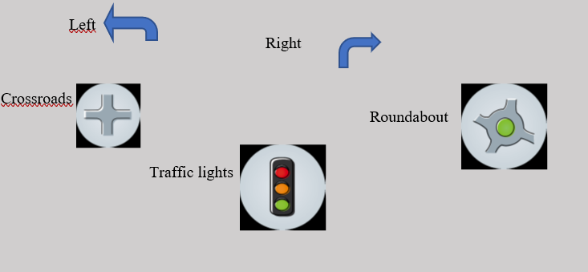

Et maintenant, relie les indications à l’illustration qui lui correspond. Tu ne connais pas tous les mots ? Grâce aux mots-clés et à un peu de logique, tu vas y arriver !

Note méthodologique : le but de cette démarche est de faire comprendre aux élèves que le fait de ne pas connaitre tout le vocabulaire n’est pas nécessairement une entrave à la compréhension : quelques mots-clés et le contexte peuvent aider l’imagination à combler les manques sans extravagance. Par ailleurs, cette démarche est aussi une première phase de mémorisation des termes clés dans le contexte des itinéraires.

Illustrations à refaire. Pour gagner de la place, les organiser en tableau
 |  |  | Walk past the supermarket!
 |  |  | At the crossroads…
 |  |  | Take the second street on the right.  Take the first street on the left.  Take the second street on the left.
 |  |  | Go straight ahead!
 |  |  | At the roundabout…
 |  |  | At the traffic lights…
 |  |  | Turn right!
 |  |  | Turn left!

Note ici les indices qui t’ont aidé(e) à trouver le sens des différentes phrases.

Laisser quelques lignes d’écriture
(réponse personnelle)

Page 3
- Listen to the conversation. Write down the expressions you hear, which give directions.
Écoute la conversation. Note les expressions qui donnent des directions et que tu entends.
laisser 6 lignes d’écriture
Réponses personnelles (toutes les indications contenues dans le dialogue sont des réponses potentielles).
- Compare your answers with the ones of your partner. Then listen once more to the conversation to check your answers.
Compare tes réponses avec celles de ton partenaire, puis écoutez encore une fois la conversation pour contrôler vos réponses.

- Listen to the conversation again and draw the way to the cinema on the map. Indicate also the buildings that serve as landmarks.
Écoute à nouveau la conversation et dessine le chemin vers le cinéma sur le plan. Indique aussi les bâtiments qui servent de repères.
Correctif : introduire le nom des différents bâtiments dans le bâtiment lui-même si possible. Dessin à refaire
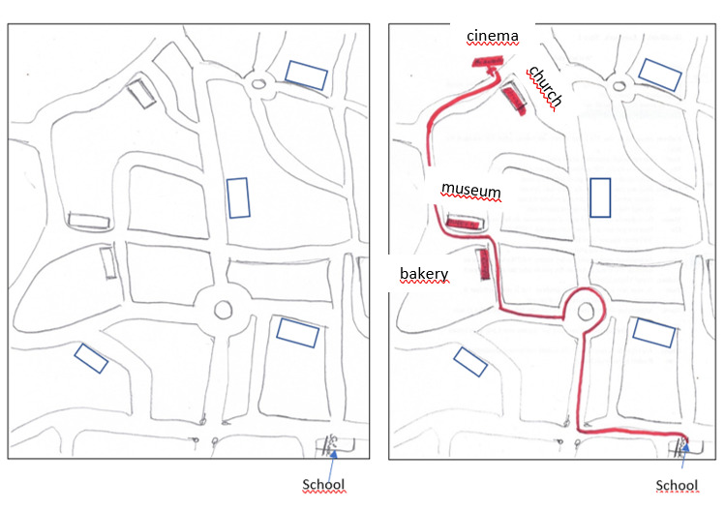

Script (à ne mettre que dans le livre du professeur)
Le téléphone sonne quelques fois.
Tom : Hello. This is Tom speaking.
Jess: Hi, Tom. This is Jess, Edwin’s new friend. Is he there?
Tom : Yes, he is. Hold on a second.
On entend la voix qui crie vers l’intérieur de la maison. Edwin, Jess is calling you. Come quickly down.
On entend Edwin dans le lointain “coming!”
Il revient vers le téléphone. He’s coming.
Jess : Thank you !
Tom: You’re welcome
Edwin: Hi Jess. How are you? Is there a problem with the cinema tomorrow?
Jess: No, but I need some more details about the way. I can’t see the cinema on your map!
Edwin: Oh sorry! I’m so inattentive sometimes. Well, take the map and write down the way. Can you see the school?
Jess: Yes, no problem.
Edwin: Ok. Let’s go. Oh! Do you usually go to the cinema by bike?
Jess: Yes, of course.
Edwin: Well, as you come out of the school, don’t turn right but go left to the traffic lights. At the traffic lights, turn right and go straight ahead to the roundabout. At the roundabout take the third exit into Park Street. Take the first street on the right and turn left at the crossroads. There is a bakery on the left corner.
Jess: Ok. It’s clear. Is the cinema there?
Edwin: No, but it’s not far. Go past the museum on the right. Turn right and go ahead to the cinema. It’s on the left, in front of the church.
Jess: Ok. Thank you! Let’s meet in front of the cinema tomorrow, at quarter to six, then.
Edwin : Yes. And let’s not be late. The film is very great. Bye.
Jess: Ok. See you tomorrow.
.
Pages 4-5
Planning a holiday logo CL

Suggestion A

Tu séjournes prochainement dans la ville de Galburg.

Lis la brochure et prends note, en français, de trois endroits que tu aimerais visiter. Donnes-en à chaque fois les raisons.

Be smart

Observe les illustrations présentes sur la carte et formule des hypothèses sur les lieux que tu vas rencontrer dans cette compréhension à la lecture.

Insérer quelques lignes de réponses

Créer mise en page style page de brochure touristique et insérer une carte de la ville de Galburg (ville fictive) où chaque lieu à visiter est présent sur la carte (avec une miniature illustrée du lieu).
Insérer les textes ci-dessous :
Local market (illu marché)
If you are interested in buying local products, there is a local market every Wednesday and Sunday morning. It is situated in the city centre, in front of the town hall. It is accessible on foot only.

Alice’s B&B (illu B&B)
For people looking for a short stay in town, there is an old and authentic Bed and Breakfast at the corner of Marechal Street. The owners are friendly and welcoming. You just need to bring your suitcase; breakfast is included in the price. Don’t hesitate to book a room!

The Dry Giraffe (illu pub)
You need to relax and spend time with friends over good drinks? Don’t go on your way! The Dry Giraffe is the place to be! They serve all types of beers, wine, cocktails, or soft drinks. It is in a pedestrian street but there is a bus stop 500m away from the pub.

The Arcade Corner (illu salle/centre de jeux)
There is bad weather? Take your car and go straight ahead to the Arcade Corner. You will find vintage jukeboxes, a bowling corner, arcade machines, karaoke and dance rooms, multi games tables, air hockey… and many more!

The Trinity Theatre (illu théâtre)
This theatre is 153 years old! Tourists appreciate the ancient decoration with old seats and curtains. There is a different performance every evening! Get more info and tickets on the website or at the tourist office.

The Sweet Escape (illu restaurant)
If you are too busy to cook, I advise you to stop at The Sweet Escape. You can order anything you want, from peas to beef, even cheese! Accessible by car or underground.

Gentle Wellness (illu spa)
Located in a quiet area, away from the crowd and the city centre, this spa resort will help you reconnect with yourself and offers you a lot of activities! There is a swimming pool, a jacuzzi, a hammam, you can have sports or relaxing massages or even get a manicure. For more details, surf on our website www.gentlewellness.uk

The cliffs (illu falaises)
If you feel like you want to go hiking and starting an adventurous journey, then you must see the cliffs! The view is absolutely breath taking so don’t forget your camera! There are bus tours organised each day. Departure from the station at 6.30 am and return at approximately 8.45 pm.

Insérer post-it reprenant les mots/expressions suivantes :
- The owners = les propriétaires
- Busy = occupé
- To advise = conseiller
- The crowd = la foule
- Breath taking = à couper le souffle

J’aimerais visiter…
- (réponses personnelles de l’élève laisser 2 lignes)
- (réponses personnelles de l’élève laisser 2 lignes)
- (réponses personnelles de l’élève laisser 2 lignes)

Page 6-7

What kind of tourist are you?

En lisant le magazine anglais offert par ton école, ton attention est attirée sur un quiz « What kind of tourist are you? »

Lis attentivement le quiz et réponds aux questions posées afin de déterminer le genre de vacances qui te correspondrait le mieux.

- When you go abroad, how do you usually travel?
- Illu avion | - Illu voiture | - Illu transport en commun
☐ by plane | ☐ by car | ☐ by public transportation

- Where would you prefer to travel?
- Illu plage et soleil | - Illu grande ville | - Illu station de ski
☐ to a sunny spot | ☐ to a big city | ☐ to a ski resort

- How much money would you spend on a trip?
- Illu compte en banque | - Illu portefeuille avec € | - Illu poches vides €
☐ I usually save money for holidays | ☐ it depends on how much money I have | ☐ a prefer a cheap holiday

- Where do you like to stay?
- Illu hotel | - Illu maison et appart | - Illu camping
☐ at an all-in resort | ☐ in a house or in an apartment | ☐ at a campsite

- What time of the year do you generally travel?
- Illu été | - Illu beau temps | - Illu 4 saisons
☐ in July and August | ☐ It’s not important but the weather must be nice. | ☐ it doesn’t matter

- Do you travel light?
- Illu plein de valises pour partir en vacances | - Illu une seule valise mais bien remplie | - Illu sac à dos touriste (lunettes soleil, carte…)
☐ my suitcase is always full | ☐ I take the essentials… and a little bit more | ☐ I only pack the things I really need

- What type of destination do you prefer?
- Illu Caraïbes | - Illu Dubai | - Illu Vaucluse
☐ the Caribbean | ☐ Dubai | ☐ Vaucluse, in France

- Who do you prefer to travel with?
- Illu amis | - Illu couple | - Illu famille
☐ With my friends | ☐ With my soulmate | ☐ with my family

- When do you book your holiday?
- Illu agenda 2030 | - Illu d’un mois calendrier | - Illu pour exprimer un last minute
☐ I always book minimum 6 months in advance | ☐ a few months in advance | ☐ I can buy a last-minute ticket!

- What do you like to see and visit when you are on holiday?
- Illu shopping | - Illu endroits culturels (temple, château…) | - Illu nature (forêt, marche, vtt…)
☐ I prefer shopping and gift shops | ☐ I like to discover cultural places | ☐ I like exploring the nature

Maximum of A’s
You are a real holidaymaker! You like travelling to a holiday destination for a typical resort holiday. You like to have the comforts of your home and you don’t need to worry about a thing. Relaxing on a deckchair, a cocktail in your left hand, a good book in your right hand, sunglasses on your face is everything you are dreaming about!

Maximum of B’s
You are a regular traveller. Your holiday needs to be planned and organised, you never forget a thing in your suitcase. You like travelling to discover new places and new cultures. Eating well is important to you so you like to go to restaurants.

Maximum of C’s
Backpacker is your middle name! When you travel, you like to be active. Exploring the country with just a map and a backpack is your cup of tea. During your holiday, you like to go walking, hiking, mountain biking… everything mixing nature and sport. Sleeping under the stars is your dream!

Insérer post-it reprenant les mots/expressions suivantes :
- It doesn’t matter = ce n’est pas important
- To save money = épargner de l’argent
- A resort = un hotel
- Soulmate = âme sœur
- To book = réserver
- To worry = s’inquiéter
- A deckchair = un transat
- A backpacker = un routard

After you took the quiz, share your results with your class and tell what kind of traveller you are and explain why. Use the elements from the quiz.
Après avoir réalisé ce quiz, présente tes résultats à la classe en expliquant quel type de voyageur tu es et pourquoi. Sers-toi des éléments du quizz.
Page 8-9
Work it out
Vocabulaire à illustrer :
- Illustrer les mots suivants (présents dans l’image), suggestions de présentations :

- Means of transport
A train | Un train
A taxi | Un taxi
A double-decker bus | Un bus à deux étages
A plane | Un avion
A bicycle | Un vélo
A motorbike | Une moto

Some words related to travelling
A traveller | Un voyageur
A pedestrian street | Une rue piétonne
A suitcase | Une valise
A ticket | Un ticket
A pedestrian | Un passant

Some landmarks
A corner | Un coin
A roundabout | Un rond-point
A crossroads | Un carrefour
A bus stop | Un arrêt de bus
A pedestrian crossing | Un passage piéton
A traffic light | Un feu de signalisation
An exit | Une sortie
A road | Une route
A street | Une rue
A bridge | Un pont
A pavement | Un trottoir

Places in town
A town hall | Un hôtel de ville
A city centre | Un centre-ville
A church | Une église
A bank | Une banque
A post office | Un bureau de poste
A library | Une bibliothèque
A hairdresser’s | Un salon de coiffure
A railway station | Une gare
A police station | Un bureau de police
A petrol station | Une pompe à essence
A museum | Un musée
A restaurant | Un restaurant
A swimming pool | Une piscine
A pub | Un pub
A tourist office | Un office du tourisme
A hotel | Un hôtel
A youth hostel | Une auberge de jeunesse
An airport | Un aéroport
A park | Un parc

Suggestion de présentation pour illustrer places in town, some landmarks, means of transport et words related to travelling

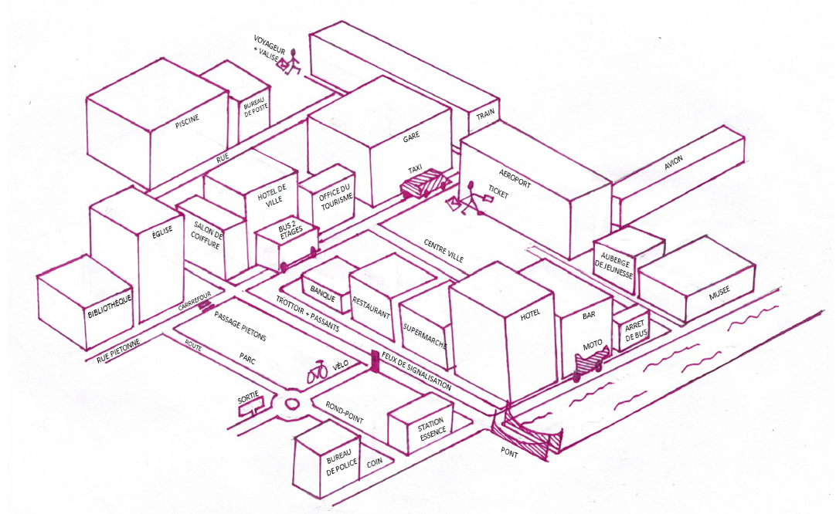

Page 14
Les prépositions de temps
Remember : Les prépositions de temps

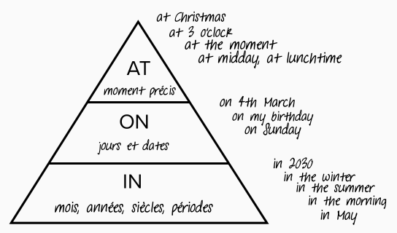

- Complete the sentences using the correct preposition of time.
Complète les phrases en utilisant la préposition de temps adéquate.
- My aunt Lucy is arriving on 21st February at 8.15 pm.
- Take a taxi to go back home if you’re out alone at night.
- I’m organising a party on my birthday.
- James was born in November in 2005.
- At Mother’s Day we will probably go to the restaurant.
- I like going outside in the summertime.
- I think my parents will go to Ireland at New Year.
- Maybe we can go shopping on Wednesday afternoon!
- I usually eat with my friends at lunchtime.
- Write a full sentence with each preposition of time (in, on and at).
Écris une phrase complète avec chaque préposition (in, on et at).

- (in) Prévoir pointillés
- (on) Prévoir pointillés
- (at) Prévoir pointillés

Page 15
Remember

idée de présentation
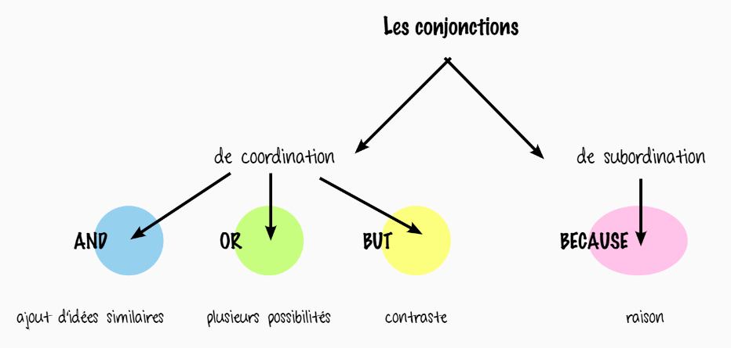

I play tennis and I swim.  Je joue au tennis et je nage. | You can go to the cinema, or you can watch TV.  Tu peux aller au cinéma or regarder la télé. | Tom loves chocolate, but he doesn’t like vegetables.  Tom aime le chocolat mais il n’aime pas les légumes. | He won’t go to school today because he has got a cold.  Il n’ira pas à l’école aujourd’hui parce qu’il a un rhume.

Lorsque les conjonctions sont utilisées pour relier deux phrases en une seule,
- cela n’influence pas l’ordre des mots de chacune des phrases initiales.
- OR et BUT sont généralement précédés d’une virgule.

We’ll buy something for Mary, or we’ll take her to the restaurant.
Nous achèterons quelque chose pour Mary ou nous l’emmènerons au restaurant.

He usually in time, but today he’s late
Il est généralement à l’heure mais aujourd’hui il est en retard.

Chris’s tip
On peut aussi commencer la phrase par BECAUSE si on veut mettre l’accent sur la cause. Dans ce cas, la proposition subordonnée (introduite par BECAUSE) est séparée de la principale par une virgule.
Parce qu’il pleut, je ne sortirai pas maintenant.
Because it’s raining, I won’t go out now.

